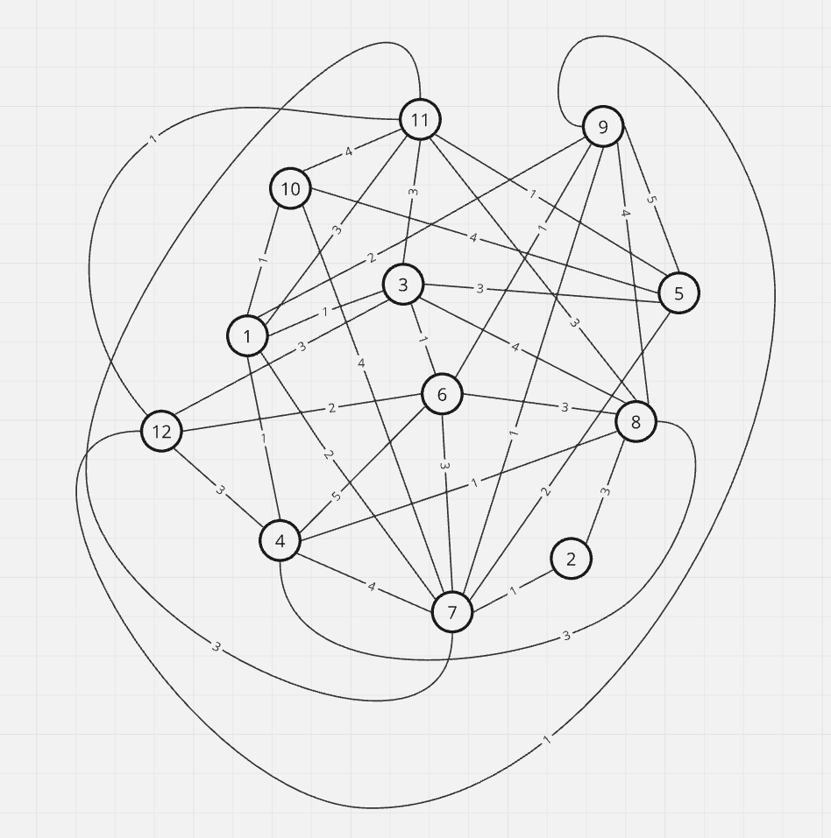Вариант 91

Построим граф и обозначим за s вершину 2, а за t вершину 12.

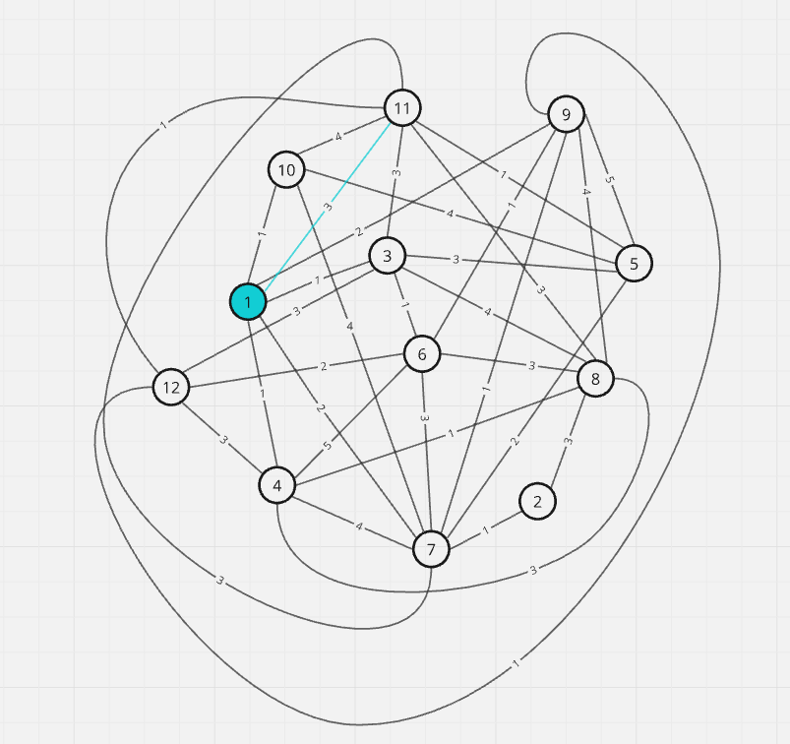

Самый длинный путь между вершиной 1 и смежными с ней - 3, закорачиваем все ребра длиной >=3 : (1, 11), (2, 8), (3, 5), (3, 8), (3, 11), (3, 12), (4, 6), (4, 7), (4, 12), (5, 9), (5, 10), (6, 7), (6, 8), (7, 10), (7, 11), (8, 9), (8, 11), (10, 11).

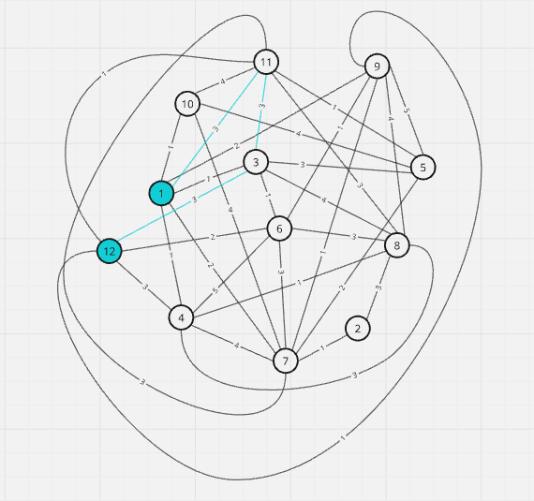

Вершины 1 и 12 объединяются в результате сокращения. Получается, что пропускная способность графа равна 3.

**Ответ: Q = 3**